Patronages
Maire de la Municipalité de Médina de Dakar
Ambassade d’Italie en Sénégal

Dans le cadre du DAK’ART Off
de la Biennal de l'Art Africain Contemporain
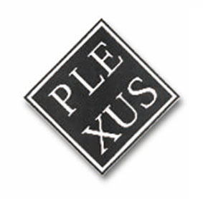 INTERNATIONAL
présente
3° TRIANGLE DE L'ART FESTIVAL

DE LA MEDINA DE DAKAR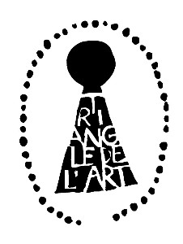

19-21 MAI 2006
Mairie de la Médina
Avenue Blaise Diagne

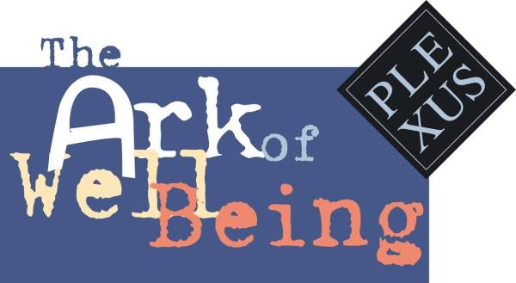

L’ART, LA CULTURE ET L’ALIMENTATION DANS LE DEVELOPPEMENT DURABLE

EROSIONS ET LA RENAISSANCE SHOW, ACT V :
« Eating Art » a la Médina de Dakar
Dans le domaine de la section DAK’ART Off de la Biennale d'Art Contemporain Africain, sous le patronage du Maire de la municipalité de Medina de Dakar et de l’Ambassade d’Italie en Senegal, Plexus International présente, le 19-21 Mai 2006, la 3eme édition du Festival « Le Triangle de l’Art de la Médina de Dakar ».
Dans la Cour de la Mairie de la Médina, Avenue Blaise Diagne, le 3eme Festival sera organisé par CO.SE.F.I.T et Plexus International Forum Onlus, avec la collaboration du Club Littéraire David Diop, de l’Amical pour le Développement de la Médina, de l’ONG Nutrition sans Frontieres et d’International Sports and Entertainment Connection.
Dans le quartier historique de la Médina de Dakar, le 3° Triangle de l’Art Festival dans la Médina est axé sur l’art, la culture et l’alimentation dans le développement durable, comme debout d’un projet pilote dans la Communauté de la Médina, pour faire devenir le « Festival de la Médina », présenté dans le même temps de la Dak’Art Biennal, comme une manifestation biennale culturelle communautaire, avec une innovatrice identité et vocation éducative et formative et occupationnelle, contre la pauvreté e la malnutrition. Le projet à pour but de contribuer à améliorer le « bien être » de la communauté de la Médina de Dakar.
« Le Triangle de l’Art Festival » a débuté à la Mairie de Médina, en Mai 2002 et en Mai 2004, dans le cadre de la section DAK’ART Off de la Biennal. La 3ème édition, dédié a Langouste MBow Plexus co-fondateur a Dakar, et a Alioune Badara Fall dit Prof, jeune Plexus artiste de la Médina décédé en 2006 pour la malaria, sera adressé a « l’Erosion et la Renaissance de la Médina ». Le 3° Festival a la Médina est visé à valoriser les rôle des artistes locaux dans la communauté, comme un archive vivant, pour résister à l'érosion espace temporelle de le black-out culturel, social et économique de la globalisation actuelle. Il sera présenté « Eating Art : Le Voyage de l’Arche du Bien Etre», seconde partie du V° Acte de l'évènement itinérante "Erosions et Renaissance Show", pour continuer à activer l'attention sur l’érosion de la Porte Sans Retour de la Maison des Esclaves de Gorée, comme symbole de toutes les formes du « érosion » dans le globe : de la mémoire historique de l'humanité, de la connaissance locale, de la biodiversité, des diversités culturelles et des droits humains. Depuis 1988, la Porte Sans Retour de la Maison des Esclaves de Gorée, site de l'UNESCO pour le Patrimoine Mondiale et sanctifié pour la Diaspora Africaine, est devenu pour Plexus International le « portail » pour le
rapatriement dans la communauté, où reprendre le voyage de l'art vers la liberté. Plexus International est un réseau des artistes et scientifiques, opérative in Dakar dans 1986.
« EROSIONS ET LA RENAISSANCE SHOW ACT V° : LA MEDINA DE DAKAR »
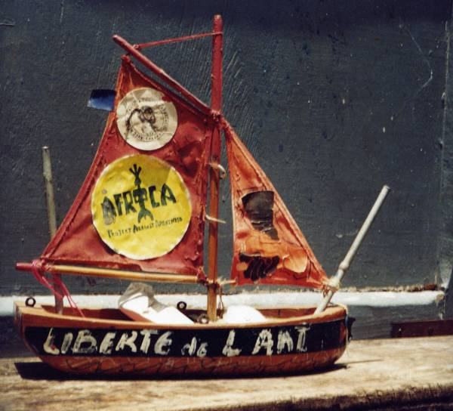 | PROGRAMME PROVISOIRE  Vendredi,  19 Mai  18.00 - 20.30
18.00 Vernissage
Maître de Cérémonie: Gallo THIAM, Journaliste
Cérémonie d’Ouverture du Festival
Mr. Pape Momar DIOP, Maire de la Médina
Saluts
S.E. Agostino MATHIS, Ambassadeur d’Italie Mr. Ousseynou WADE, Secrétaire General de Biennal de Art Africain Contemporain
Présentation du le 3° Triangle de l’Art Festival de la Médina de Dakar, Projet Communautaire du Développement Durable
Mr. Amadou NIANG, Présidente du Comité du Programme du Festival
Mr. Sandro DERNINI, Présidente de Plexus International Forum Onlus, Italie

« L’ARCHE DU BIEN ETRE »
Installation sur les Vingt Années, 1986-2006, du Plexus International dans la Médina, dédié à Langouste MBow par Kre MBaye, Sandro Dernini, Mangoné NDiaye, Atelier des Enfants de la Rue conduit par Hamidou Sall dit Sall Amewa, Atelier Ouvert des Artistes, idéation par Kre MBaye et Sandro Dernini, dédié à Alioune Badara Fall dit Prof,avec Alain Coulibaly, Morin Diop, Jerome Dos Santos, Pape Diop, Seyni MBaye, Babacar Traoré
Plexus Virtuel Art Gallery conduit par Seyni MBaye avec reproduction ouvres par Titi Ray, Djbi Diop, Babacar Sadika, Seynabou Sakho, Kre MBaye, Morin Diop, Alain Coulibaly, Alioune Badara Fall dit Prof, Jerome Dos Santos, Sall Amewa, Salomon Touré, Ibra Dos Santos, Mamadou Dione Louis Gomis, Djiby Diop, Joe Ouakam, Badou, Cheik Diop, Moussa NDiaye, Babacar Traorè, Lassana Gassama, Assane Gningue, Baye Fall, Ibou Dos Santos, Fadel Lo, Tamsir Gueye,
Plexus Mode par Galerie Serigne Fallou de Madame Awa MBaye
Plexus Vidéos
2° Triangle de l’Art Festival, par African Vision, Dakar 2004, avec Bongo Man
1° Triangle de l’Art Festival, par Egidio Grasso, Dakar 2002, avec Omar NDiaye, Bongo Man, Souleymane Pouye, Black Thiossane ; Erosions and Renaissance Show Act IV, par Arleen Schloss, New York 2005
Plexus Serpent Parade dans la Médina a Gorée, par Odita Okechukwu, Dakar 1988
Le Serpent de Pierre, par Galavision, Gavoi, Sardaigne, Italie 1987 ; Plexus Bateau des Esclaves de l’Art, New York 1986
Purgatorio, par Jim C, New York 1985
POESIE Mamadou Barry, Massamba Gueye, Ivrace Fonseca.
MUSIC Omar Ndiaye Xoslouman
Black Thiossane Mame Fall
Khatib Faye et son groupe
Ndeye Kassé , Groupe Assico Médina
DANCE
Beug Fallou
Batip Faye et son groupe
Sing Sing Rythme
Samedi, 20 Mai
10.00 – 13.00 Table Ronde
« La Fonction Educative de l’Art et la Culture Contemporaine dans le Développement Durable de la Communauté de la Médina de Dakar »
Conduit par Mr. Youssouf TRAORE, Présidente du Club Littéraire David Diop et réalisé avec la collaboration de la Commission de la Mairie de Médina chargée de l’Education, de la Formation professionnelle et de l’Emploi; Commission Culturelle de l’ADEME et de la Mairie de Médina; Ecole des Cours Préparatoires de Dakar, Club Littéraire David Diop
17.00 – 19.00 Table Ronde
«Alimentation et réalité socio-économique de la Médina de Dakar »
Conduit par Mr. Ibrahima SAR, Secrétaire General ADEME, avec la collaboration de : ADEME-Amical pour le Développement de la Médina, ONG Nutrition Sans Frontières, Forum Cultures Alimentaires Méditerranée.

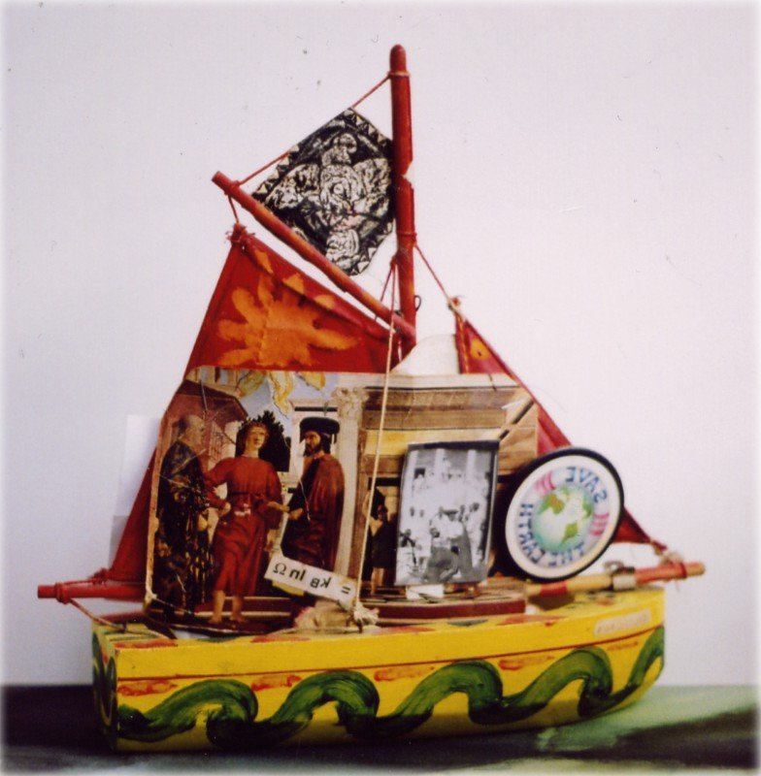
20.00 – 24.00
ATELIER DES JEUNES RAPPEURS DE MEDINA conduit par Elhadji Cheikh MBaye et Dj Moiza.
Rappeurs:
Etoile bi de Médina, Fafadi, 5ème Underground, One-Bi, ATI (Eyti Ey), Rebe Deugue, Cartel Flow, Victim's, KTD, Sen Koumpe, Kamicaze, Sunu Système, Kid Killer, Médina Afro, Zaire Ak Batine, Bisbi Clean, Def Cat, Indice, Fata, Ben Rakim, 10000 Problèmes
DANCE
Ballet Sangomar de Meissa Thioub
Ballet Djembé de Médina

Dimanche, 21 Mai
21.00 – 24.00
FETE DE CLOTURE
Organisation
Amadou Niang, présidente comité du programme;
Assane MBaye, promoteur
Sandro Dernini, coordinateur
Youssouf Traorè, editorial
Alioune Sané, Mairie de la Medina
Ibrahima Sar, ADEME
Gallo Thiam, bureau du presse
Kre MBaye, atelier des artistes
Sall Amewa, atelier des enfants
Elhadji Cheikh MBaye, atelier des rappeurs
Seyni MBaye, installation plexus galerie
Fatoumata Coulibaly, secrétaire

Depuis environ 20 ans, Plexus International voyage à bord d'un bateau métaphorique des esclaves de l'art, en 1986 à New York. Plexus présent l'art comme une ressource important stratégique pour un développement durable de la communauté avec le concept de "well being" (bien-ệtre), qui est un droit fondamental pour tous.

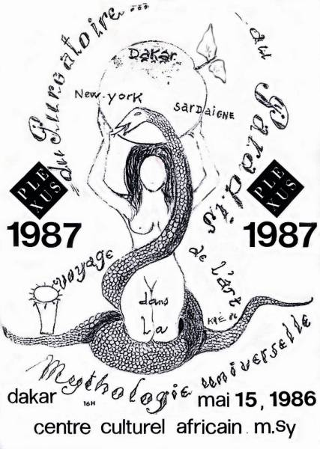
Kre MBaye, Dakar 1986

Plexus International est né en 1982 a New York et a réalisé plusieurs projets expérimentaux artistiques, "art co-opéras" qui ont souvent entraîné des centaines d'artistes et scientifiques, surtout à New York, Rome, Dakar, Amsterdam, Atlanta, en Sardaigne et Australie.

Erosions et Renaissance Show
L'Acte I° a été organisé dans la Médina de Dakar (Sénégal), du 29 mai au 7 juin 2004, en occasion de la seconde édition du Festival "les Triangle de l'Art", pour attirer l’attention internationale sur l'érosion marine de la Porte Sans Retour de la Maison des Esclaves à Gorée, comme symbole représentatif de notre patrimoine culturel universel da être sauvegardé.
L'Acte II° a été présenté par Culture Lab. International à Ballarat, Australie, du 29 novembre au 5 décembre 2004, pour sensibiliser sur l'érosion dans le plateau de Maroota, près de Sidney, un lieu sacré de fête et de justice pour les aborigènes et demeure de la plus grande galerie d'art rupestre.
L'Acte III° a été organisé à Lecce, in Italie, près de l'Académie de Beaux arts, du 28 mai 2005, et a été dédié à l'érosion dans le Mer Méditerranée. L'Acte III°, en collaboration avec l'Institut de Science de l'Alimentation de l'Université de Rome "la Sapienza", l'Académie Nationale de Danse, s’est conclu le 1 Octobre 2005, à Rome, prés de l'Académie Nationale de Danse. L'Acte III°, avec le titre "Eating Art", été focalisé sur l'érosion du patrimoine alimentaire de la Méditerranée et sur les styles de vie des jeunes, au fin de contraster le phénomène croissant du surpoids et de l'obésité dans les nouvelles générations des pays du "nord du monde".
L'Acte IV° est commencé à New York, prés l’historique St. Mark Church dans the Bowery, le 10 Décembre 2005 Journée Internationale des Droits Humains, et a mis en relief l'érosion des droits humains dans le monde. La seconde partie du l'IV° Acte, avec la collaboration de la Fondation pour l’Avancement de la Diét Méditerranée est terminé à Barcelone le 8 Mars 2006, Journée Mondiale des Femmes, dans le cadre de le VI°Conférence Internationale sur la Diét Méditerranée, pour sensibiliser que la faim, malnutrition et insécurité alimentaire amènent l’érosion des les capacités cognitive du monde .

Le V° Acte se tiendra à Dakar le 19-21 Mai. L'évènement itinérante arrivera en Senegal, à travers "la Porte Sans Retour" de la Maison des Esclaves de Goree-Dakar, où il sera mesuré l'avancement de l'érosion marine après le dernier mesurage effectué en 2004, pour continuer.
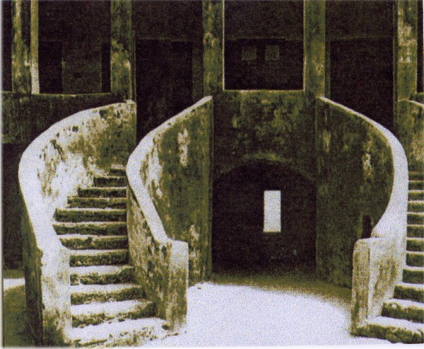

Le mesurage est finalisée a promouvoir le développement du projet spécial particulaire pour la sauvegarde de La Maison contre l’érosion marine et à continuer à promouvoir le projet du Plexus International d’ouverture de la Banque Mondiale de l’Art à Gorée, placé symboliquement chez « la Porte sans Retour », symbole représentatif de l’urgente nécessité de sauvegarder notre environnement et notre patrimoine culturel universel.

Le VI° Acte, en collaboration avec le Departamento de Ciencias Clínicas Universidad de Las Palmas de Gran Canaria et l’ONG Nutrition sans Frontières partira de Las Palmas.
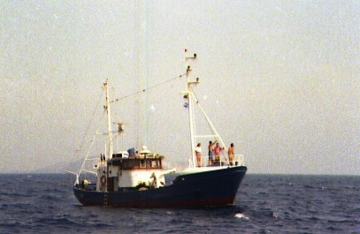
Le voyage Acte VI° arrivera en Sardaigne au bord de l’Elisabeth bateau « L’Arche du Bien-être », comme contribution a l’Année Internationale contre la désertification pour la présentation du 4° Forum EuroMediterranee sur les Cultures Alimentaires que il sera tenu le 24-26 Novembre 2006, pour agir contre l’érosion du patrimoine culturelle alimentaire Méditerranée, en direction de la création dans le 2010 de l’Area de Libre Marche Euro Méditerranée.
Act VII° sera a New York le 10-17 Decembre 2006

RENSEIGNEMENTS :
Dakar : Assane MBaye, Tel.+221-6887944
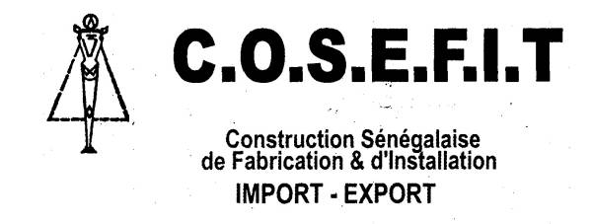Rue 17 x 8, Medina-Dakar; Email: cheikhassane@caramail.com
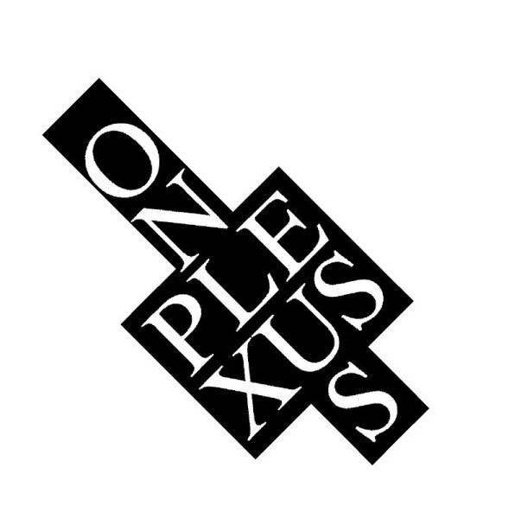 PLEXUS INTERNATIONAL FORUM ONLUS
Via G. da Castelbolognese 89, 00153 Roma
Tel./Fax+39.06-99700208 s.dernini@tiscali.it
www.plexusforum.net

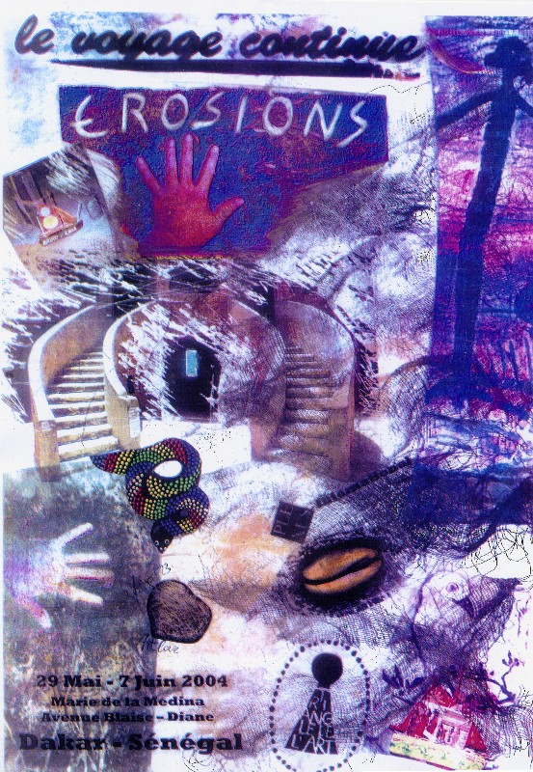

En collaboration avec…………..
sponsor | sponsor | sponsor | sponsor | sponsor

